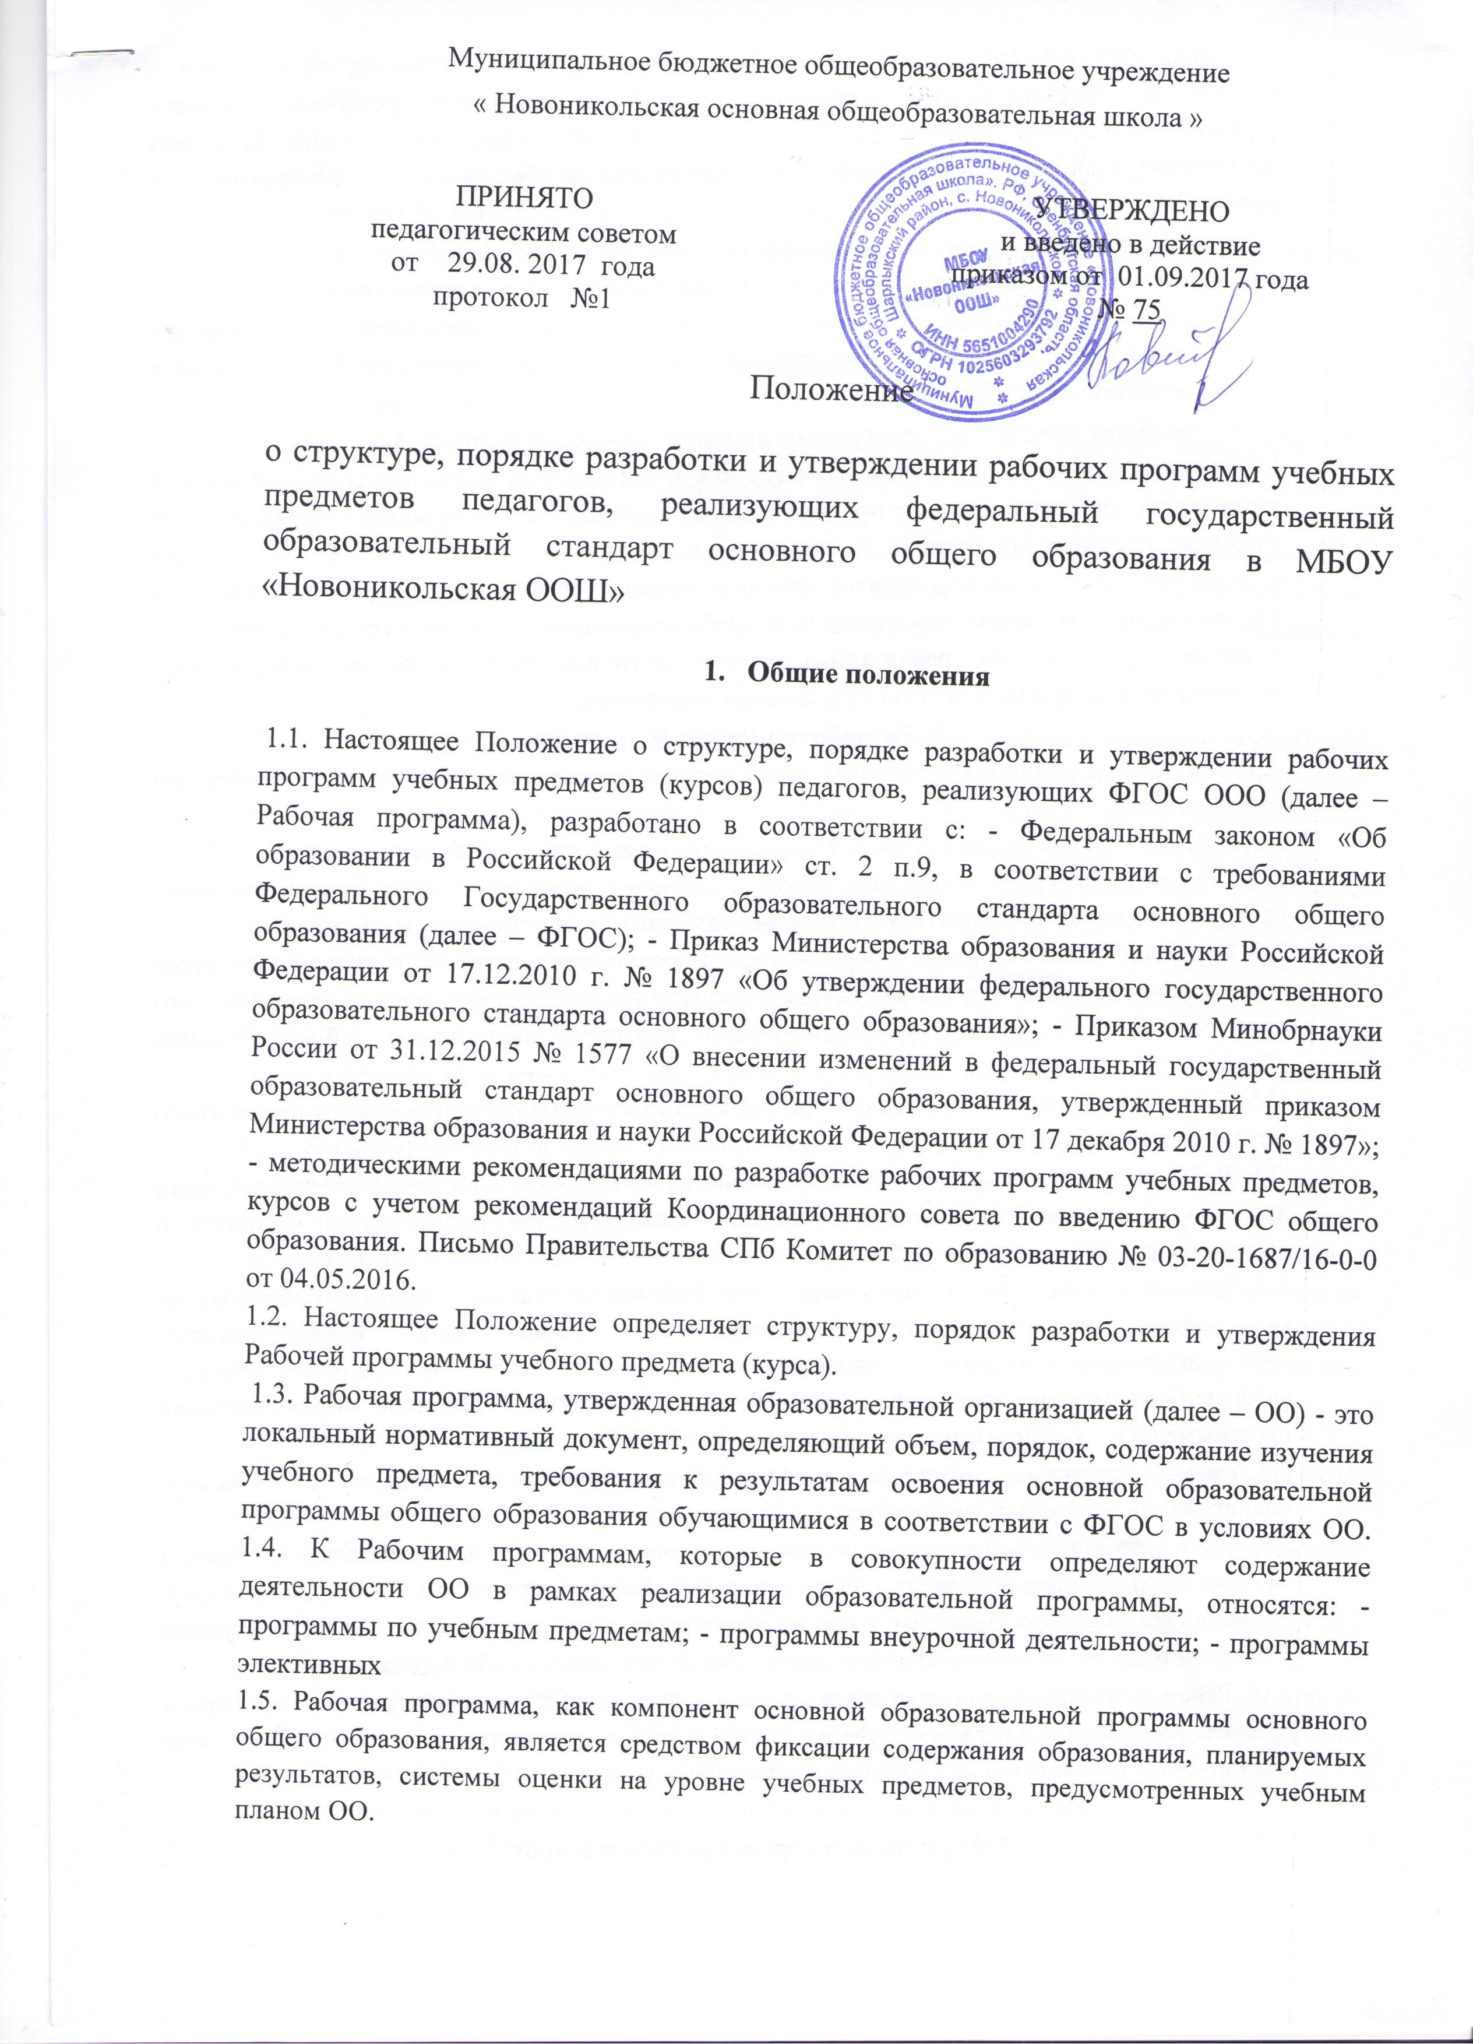
1.6. Цель Рабочей программы — создание условий для планирования, организации и управления образовательной деятельностью по определенному учебному предмету (предметной области). Рабочие программы отдельных учебных предметов должны обеспечить достижение планируемых результатов освоения основной образовательной программы ОО. Задачи Рабочей программы:
- сформировать представление о практической реализации федерального
государственного образовательного стандарта при изучении конкретного предмета;
- определить содержание, объем, порядок изучения учебных предметов с учетом целей, задач и особенностей образовательной деятельности образовательной организации и контингента обучающихся.
- учебных предметов; - программы дополнительного образования.
1.7. Рабочая программа выполняет следующие функции: - является обязательной нормой выполнения учебного плана в полном объеме; - определяет содержание образования по учебному предмету на базовом и повышенном уровнях; - обеспечивает преемственность содержания образования по учебному предмету; - реализует принцип интегративного подхода в содержании образования; - включает модули регионального предметного содержания;
- создает условия для реализации системно-деятельностного подхода;- обеспечивает достижение планируемых результатов каждым учащимся.
2. Разработка Рабочей программы
2.1. Разработка Рабочих программ относится к компетенции ОО и реализуется им самостоятельно.
2.2. Рабочие программы составляются на учебный год или уровень обучения.
2.3. Рабочая программа по элективному учебному предмету и/или дополнительному образованию может составляться учителем-предметником на один-два учебных года.
2.4. Проектирование содержания образования на уровне отдельного учебного предмета, курса осуществляется индивидуально каждым педагогом в соответствии с уровнем его профессионального мастерства и авторским видением дисциплины (образовательной области).
2.5. Допускается разработка Рабочей программы коллективом педагогов одного предметного методического объединения.
2.6. Рабочая программа составляется, принимается и утверждается в двух экземплярах: один является структурным элементом основной образовательной программы и хранится в документации ОО в течение учебного года, второй находится в работе у учителя.
2.7. При составлении, принятии и утверждении Рабочей программы должно быть обеспечено ее соответствие следующим документам: - федеральному государственному образовательному стандарту; - примерной программе по учебному предмету, курсу; - авторской программе, прошедшей экспертизу и апробацию; - основной образовательной программе ОО; - учебно-методическому комплексу (учебникам).
2.8. Рабочая программа является основой для создания учителем календарно-тематического планирования на каждый учебный год.
2.9. Если в примерной программе не указано распределение часов по разделам и темам, а указано только общее количество часов, учитель в Рабочей программе по предмету, курсу. распределяет часы по разделам и темам самостоятельно, ориентируясь на используемые учебно-методические комплекты и индивидуальные особенности обучающихся.
2.10. Рабочая программа является обязательным документом для административного контроля полного освоения содержания учебного предмета обучающимися и достижения ими планируемых результатов на базовом и повышенном уровнях.

3. Оформление и структура Рабочей программы
3.1. Рабочая программа состоит из следующих разделов:
Оглавление

Раздел I. Планируемые результаты освоения учебного предмета
Раздел II. Содержание учебного предмета
Раздел III. Тематическое планирование с указанием количества часов, отводимых на освоение каждой темы
Приложение
Календарно-тематическое планирование
Оценочный материал
3.1. Текст набирается в редакторе Word for Windows шрифтом Times New Roman Cyr, 12, межстрочный интервал одинарный, переносы в тексте не ставятся, выравнивание по ширине, абзац 1,25 см, поля с левой и правой стороны сторон - 2 см, сверху и снизу- 1,5 см; центровка заголовков и абзацы в тексте выполняются при помощи средств Word, листы формата А4. Таблицы вставляются непосредственно в текст. Нумерация страниц производится в середине страницы внизу(кроме титульного листа и приложений). Распечатываются в альбомном варианте все страницы.
3.2. Не допускаются ксерокопированные материалы.
3.3. Структура Программы является формой представления учебного предмета (курса) как целостной системы, отражающей внутреннюю логику организации учебно-методического материала, и включает в себя следующие элементы: - Титульный лист - Пояснительная записка - Содержание учебного предмета, курса - Календарно-тематическое планирование
3.4 Титульный лист – структурный элемент программы, представляющий следующие сведения (приложение 1): - полное наименование образовательной организации; - наименование «Рабочая программа предмета, курса по _________ (указание учебного предмета) для ________ класса»; - срок реализации рабочей программы; - сведения об авторе (ФИО); - год составления Программы; - гриф принятия/утверждения.
3.6. Содержание курса – структурный элемент программы, включающий толкование каждой темы, согласно нумерации в календарно-тематическом плане.
3.7. Календарно-тематическое планирование - является одним из самых важных компонентов рабочей программы, т.к. позволяет распределить весь учебный материал в соответствии с учебным планом и годовым графиком работы общеобразовательного учреждения (приложение 3). Каждый отчетный период (четверть, полугодие) календарно-тематический план рабочей программы соотносится с классным журналом и отчетом учителя о выполнении программного материала. В случае их расхождения учитель обосновывает и
вносит изменения в календарно-тематический план, обеспечивая условия для прохождения программы в полном объеме за меньшее или большее количество учебных часов.
4. Рассмотрение и утверждение Рабочей программы
4.1. Рассмотрение и утверждение Рабочей программы по учебному предмету (курсу) относится к компетенции ОО и реализуется ей самостоятельно.
4.2. Рабочая программа учебного предмета, курса принимается на заседании педагогического совета, утверждается руководителем ОО в срок до 1 сентября текущего года.
4.3. При несоответствии Рабочей программы установленным требованиям, директор ОО накладывает резолюцию о необходимости доработки с указанием конкретного срока.
4.4. Утвержденные Рабочие программы являются составной частью основной образовательной программы ОО, входят в обязательную нормативную локальную документацию ОО, публикуются на официальном сайте ОО.
5. Ответственность за разработку и реализацию рабочей программы.

5.1. Ответственность за своевременную разработку рабочей программы, еѐ соответствие настоящему Положению и последующую реализацию в полном объѐме утверждѐнной Программы возлагается на учителя-предметника (педагогического работника). С целью выполнения учебной программы в случае необходимости по объективным причинам учитель уплотняет темы программы, используя лист корректировки учебной программы (приложение 4), согласовав свои действия с заместителем директора по учебно-воспитательной работе.
5.2. Администрация МБОУ «Новоникольская ООШ» осуществляет систематический контроль за выполнением Рабочих программ, их практической части, соответствием записей в классном журнале содержанию Рабочих программ по итогам каждого учебного периода.
5.3. Итоги проверки Рабочих программ фиксируются в административной справке заместителя директора по УВР и обсуждаются на совещаниях педагогических работников.

Приложение 1
Муниципальное бюджетное общеобразовательное учреждение
«Новоникольская основная общеобразовательная школа».

«Рассмотрено» на  методическом объединении  _________________________  Протокол от _______ № ____ | Согласовано:  Заместитель директора по УВР  _____________________  «___»_______________ 201_ г
Утверждено
Директор школы
_____________
_________201_ г

Рабочая программа
по учебному предмету
____________________
___ класс

Срок реализации программы _________________

ФИО, должность, категория учителя: ___________________________

Приложение 2
Рабочая программа по ______ для __ класса составлена на основе следующих нормативно-правовых и инструктивно-методических документов:
1.Приказ Министерства образования и науки Российской Федерации от 17.12.2010 г. № 1897 «Об утверждении федерального государственного образовательного стандарта основного общего образования»; 2. Федеральный Закон Российской Федерации от 29.12.2012 года №273-ФЗ «Об образовании в РФ» (с последующими изменениями и дополнениями)
3. Примерная программа по учебному предмету «_____________» автора _____________
4.Постановление Главного государственного санитарного врача Российской Федерации от 29 декабря 2010 г. N 189 г. Москва "Об утверждении СанПиН 2.4.2.2821-10 "Санитарно-эпидемиологические требования к условиям и организации обучения в общеобразовательных учреждениях"
5.Приказ Министерства образования и науки Российской Федерации от 01.02.2012 №74 «О внесении изменений в федеральный базисный учебный план, примерные учебные планы для образовательных учреждений Российской Федерации, реализующих программы общего образования, утвержденные приказом Министерства образования и науки Российской Федерации от 09.03.2004 №1312», от 26.11.2010 №1241 «О внесении изменений в федеральный государственный образовательный стандарт основного общего образования, утвержденный приказом Министерства образования и науки Российской Федерации от 06.10.2009 №373», от 17.12.2010 №1897 «Об утверждении федерального государственного образовательного стандарта основного общего образования»
6.Приказ Министерства образования Оренбургской области от 06.08.2015 № 01-21/1742 «Об утверждении регионального базисного учебного плана и примерных учебных планов для общеобразовательных учреждений Оренбургской области».
7. Приказ Министерства образования и науки Российской Федерации от 31.03.2014 г. № 253 «Об утверждении федерального перечня учебников, рекомендуемых к использованию при реализации имеющих государственную аккредитацию образовательных программ начального общего, основного общего, среднего общего образования»;
8.Приказ Министерства образования и науки Российской Федерации от 08.06.2015 г. № 576 «О внесении изменений утверждении в федеральный перечень учебников, рекомендуемых к использованию при реализации имеющих государственную аккредитацию образовательных программ начального общего, основного общего, среднего общего образования, утвержденный приказом Министерства образования и науки Российской Федерации от 31.03.2011г. № 253»;
9.Приказом Минобрнауки России от 31.12.2015 № 1577 «О внесении изменений в федеральный государственный образовательный стандарт основного общего образования, утвержденный приказом Министерства образования и науки Российской Федерации от 17 декабря 2010 г. № 1897»;
10.Устав Муниципального общеобразовательного бюджетного учреждения «Новоникольская ООШ» ;
11.Образовательная программа МБОУ «Новоникольская ООШ»
12.Положение МБОУ «Новоникольская ООШ» «О структуре, порядке разработки и утверждения рабочих программ учебных курсов, предметов, дисциплин (модулей) образовательного учреждения, реализующего образовательные программы общего образования».
13.Учебный план МБОУ «Новоникольская ООШ» на 2017-2018учебный год.
Приложение 3
Календарно-тематическое планирование.
№ урока | Наименование раздела, тема (количество часов) | Содержание в соответствии с ООП ООО (ООП НОО) | Дата проведения
 |  |  | план | факт
1. Наименование раздела (количество часов)
1.1.
1.2.
2. Наименование раздела (количество часов)
2.1.
2.2.
ИТОГО
Таблица № 1 (русский язык и литература, математика, история, обществознание, ОБЖ, физическая культура, музыка, ИЗО, технологии, иностранный язык):

Таблица N 2 (физика, химия, биология, география)

№ урока | Наименование раздела, тема (количество часов) | Содержание в соответствии с ООП ООО (ООП НОО) | Практика (практическая работа, лабораторная работа) | Дата проведения
 |  |  |  | план | факт
1. Наименование раздела (количество часов)
1.1.
1.2.
2. Наименование раздела (количество часов)
2.1.
2.2.
ИТОГО
Приложение 4
Лист
корректировки рабочей программы по____________________________________________
предмет
учителя МБОУ «Новоникольская ООШ» _________________________________________
ФИО

Класс | Название раздела, темы | Дата проведения по плану | Причина корректировки | Корректирующие мероприятия | Дата проведения по факту

Дата _____________________ Подпись ____________/_____________________/

